HƯỚNG DẪN SỬ DỤNG HỆ THỐNG TRA CỨU PHÁP LUẬT VỀ ĐẤT ĐAI

Chương trình có giao diện như dưới

Nhấn vào khung tìm tiềm kiếm để nhập câu hỏi 

Khi mà nhập câu hỏi sẽ có phần gợi ý câu hỏi đến từ hệ thống bạn có thể chọn hoặc không.

Nếu chọn câu hỏi trong phần gợi ý thì chỉ cần nhấn đúp vào câu hỏi đó. Lúc đó có thông báo hiện lên là bạn có chắc chắn đây là câu hỏi bạn muốn. Nhấn Yes.

Sau khi nhấn Yes, hệ thống sẽ hiện câu trả lời của câu hỏi bạn chọn

Khi mà không chọn câu trong gợi ý bạn có thể nhấn nút “Tìm Kiếm” dderr hệ thống tìm cho bạn một câu gần giống nhất với câu bạn hỏi. 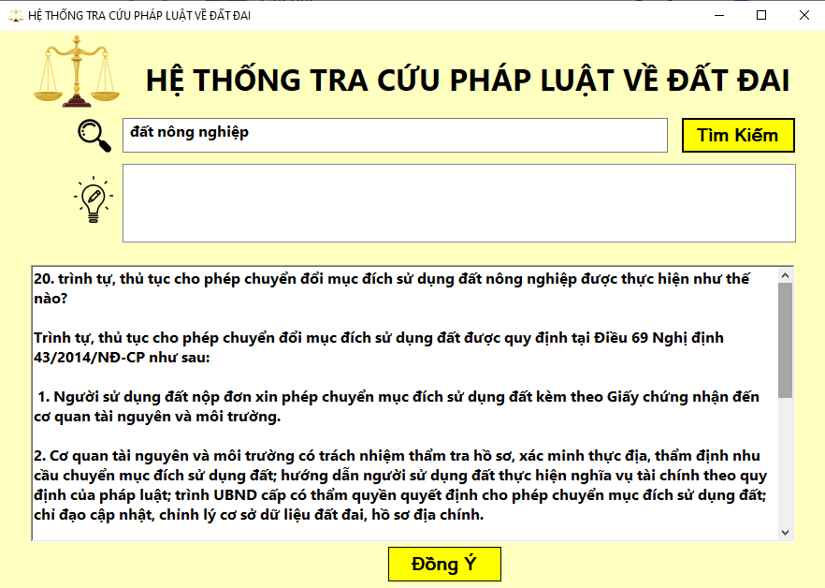

Khi đồng ý khi chọn câu hỏi của hệ thống bị xám, nhưng khi nhấn nút Tìm Kiếm thì nút “Đồng ý” sáng lên để bạn đánh giá câu trả lời này có đúng ý bạn khum và nếu quay lại lần sau mà câu hỏi bạn vẫn vậy thì câu hỏi hệ thống đưa ra gợi ý sẽ được ưu tiên lên đầu.

Phần giới thiệu tới đây là hết, cảm ơn vì đã sử dụng hệ thống!